tbr Emergency group
Versión
1.2
Sistema de gestión de centrales de emergencia
Manual de usuario.
tbr emergency group
Manual de usuario
© tbr Soft Internacional S.A.
Cordoba - Argentina

Tabla de contenido

capítulo 1
Introducción
Objetivo del sistema 1
Descripción de la funcionalidad 1
Capítulo 2
Formularios de la aplicación
Formularios de consulta 3
Funciones básicas de los formularios de consulta 4
Funciones especificas de algunos formularios de consulta 4
Papelera de reciclaje 5

Capítulo 3
Afiliados
Tipos de afiliados 6
Capítulo 4
Atenciones
Nueva Atención 8
Modificar Atención 11
Listado de atenciones pendientes 12
Listado de atenciones general 12

Capítulo 5
Gestión contable
Procedimiento de Cobro 1: Cobradores 13
Procedimiento de Cobro 2: Empresas 15

Capítulo 6
Obras Sociales y Servicios de Emergencias
Página 16

Capítulo 7
Dotaciones
Página
18
Capítulo 8
Empleados
Página 19

Capítulo 9
Seguridad
Acceso al sistema 21
Súper Usuario 22

Capítulo 10
Configuración
Página 23

Capítulo 11
Herramientas
Importar datos externos 26

Capítulo 12
Activación del Software
Página 28

Introducción
Capítulo
1
El presente manual explica las prestaciones, funcionalidad y modo de uso del software tbr Emergency Group.

Objetivo del software
El software tbr Emergency Group ha sido desarrollado para la gestión de centrales de emergencias. Cuenta con funciones para la administración de atenciones que se provee a los afiliados propios, o de empresas externas, tal como obras sociales o servicios de emergencias (Capitulo 4 - Atenciones). También incluye funcionalidad para la gestión de cobro a los afiliados, basada en cobradores (Capitulo 5 – Gestión Contable). Además permite la creación de reportes de los mas variados tipos, desde listados de afiliados, empleados, obras sociales, atenciones, etc.

Descripción de la funcionalidad
En esta sección se detallan las funciones provistas por el sistema.
- Atenciones (Capitulo 4)
  - Registro de nuevas atenciones, modificación de las existentes.
  - Completos listados según diversos criterios.
  - Alertas de atenciones pendientes.
- Gestión Contable (Capitulo 5)
  - Generación e impresión de recibos.
  - Registro de pagos.
- Gestión de entidades involucradas en el sistema.
  - Afiliados (Capitulo 3)
  - Ares Protegidas
  - Obras Sociales (Capitulo 6)
  - Servicios de Emergencias (Capitulo 6)
  - Empleados (Capitulo 8)
  - Móviles
  - Dotaciones (Capitulo 7)
- Gestión de entidades secundarias
  - Cargos
  - Ocupaciones
  - Parentescos
  - Enfermedades
  - Alergias
  - Medicamentos
- Configuración del sistema (Capitulo 10)
  - Red
  - Comportamiento
  - Apariencia
  - Base de datos
  - Tipos de Códigos de Emergencia
  - Predeterminados
- Seguridad (Capitulo 9)

Formularios de la aplicación
Capítulo
2
Los formularios de la aplicación se dividen principalmente en tres tipos:
- Consultas: Muestran un listado de todas las entidades de cada tipo, como puede ser un listado de los afiliados, las obras sociales, etc….
- ABM (Altas, Bajas y Modificaciones): Es donde se ingresan los datos de cada entidad (Afiliados, Empleados, etc…) En general se accede a estos formularios a partir del formulario de consulta correspondiente.
- Otros formularios: Entran en esta categoría el resto de los formularios, por ej: Emisión de cuotas a cobrar, Registro de pagos, etc. Estos formularios se analizan en el capitulo 3.

Formularios de consulta
Los formularios de consulta muestran un listado de todos los elementos. Desde este formulario se pueden agregar, modificar, ver los datos, exportar, filtrar, etc.
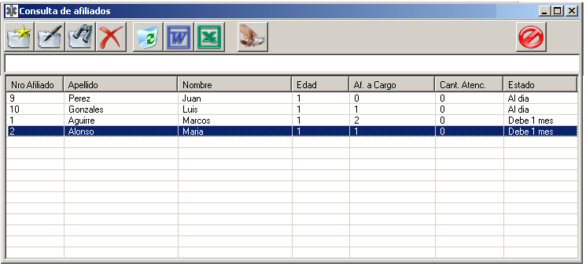
grafico 2.1 Consulta de afiliados.

Funciones básicas de los formularios de consulta.
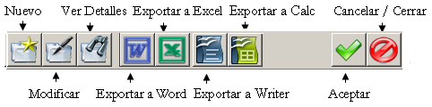
Nuevo: Permite agregar un nuevo elemento. Nos lleva al formulario ABM que corresponda.
Modificar: Permite modificar los datos del elemento que este seleccionado en la lista.
Ver detalles: Nos muestra el mismo formulario ABM, solo que no se pueden guardar eventuales cambios que se realicen sobre los datos. Se utiliza, por ejemplo, cuando el usuario no tiene permiso para modificar.
Exportar a Word - Excel: Envía el contenido del listado a Word o Excel, para permitir la impresión, rediseño, filtrado de los datos, etc. Vale aclarar que se exporta el contenido tal como esta, o sea que si se introdujo alguna expresión para filtrar los datos, aparecerán en el listado generado solo los registros que se muestren en el listado.
Exportar a Writer – Calc: Ídem al punto anterior, pero utilizando el software de la suite OpenOffice.org.
Aceptar: Retorna el/los elemento/s seleccionado/s al formulario desde el que se llamo a la consulta. No esta siempre presente, solo aparece en caso de que el formulario deba retornar algún valor.
Cancelar / Cerrar: Cierra el formulario.
Filtrado
Además de las funciones descriptas, los formularios de consulta cuentan con un cuadro de texto con el cual se puede filtrar el contenido del listado.

Funciones específicas de los formularios de consulta
Aparte de las funciones ya descriptas, algunos formularios de consulta tienen otras funciones que son específicas de cada tipo de entidad. Las mismas se detallan a continuación.
Consulta de afiliados
 Registrar Pago. Esta función sirve para cuando el afiliado paga sus cuotas en el local. Se registra el pago y se anula el recibo correspondiente.
Consulta de Obras Sociales y Servicios de Emergencia

Ver capitulo 6 - “Obras Sociales y Servicios de Emergencia”.

Consulta de empleados

Ver capitulo 8 - “Empleados”.

Papelera de Reciclaje
Algunos formularios cuentan con un sistema de eliminación basado en una papelera de reciclaje. Cuando el usuario elige el botón eliminar no se produce una eliminación real, sino que se envía el elemento a la papelera de reciclaje. Eliminar el elemento de esta manera significa que el mismo no estará presente en las consultas de dicho elemento, pero si a la hora de consultar documentos anteriores donde haya participado el elemento. Por ej: Si un afiliado es enviado a la papelera, el mismo no figurara en los listados para realizarle nuevas atenciones pero si se consulta una atención anterior de este afiliado los datos estarán visibles.
 Eliminar: Envía el elemento a la papelera.
 Papelera: Muestra la papelera.
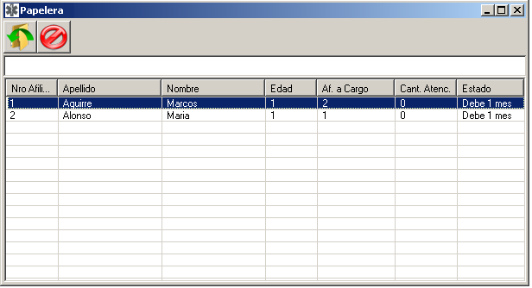
grafico 2.2 Papelera de reciclaje
 Restaurar: Devuelve el elemento a la consulta correspondiente.
Afiliados
Capítulo
3
En este capitulo se explican detalles referentes a los afiliados, detalles a tener en cuenta para la carga de los mismos, etc.
Tipos de afiliados
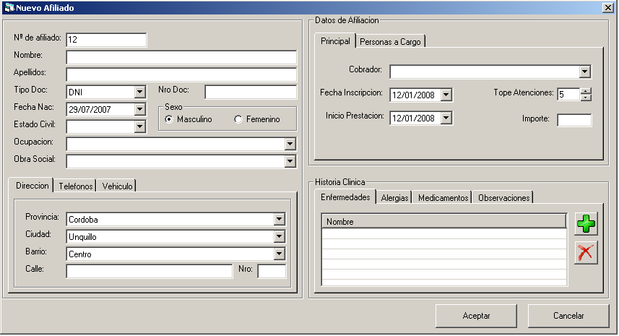
- Afiliados Propios: Pueden verse en la Consulta de Afiliados. Tienen, entre otros, los siguientes datos: Afiliados a cargo, Vehículo protegido, Cobrador asignado e Importe a cobrar. Solo a este tipo de afiliado se le pueden generar cuotas.
grafico 5.1 Formulario de alta de afiliado.
Nota
Cuando se este dando de alta un Afiliado titular, asegurarse de llenar el campo Dirección antes de agregar afiliados a cargo, porque esta dirección es asignada también a los afiliados a cargo. Se evitara de esta manera volver a llenar la dirección en cada afiliado a cargo.

- Afiliados a Cargo de un afiliado titular: Son las personas adjuntas a un afiliado titular. Los datos son muy similares, excepto que no tienen personas a cargo, ni cobrador asignado como así tampoco vehículo protegido. Tienen un parentesco con el afiliado titular. No figuran en la consulta de afiliados principal, pero si en la consulta de afiliados que se muestra en las atenciones.
Nota
Cuando se agregue un Afiliado a cargo, o se modifique alguno existente y se guarden los cambios, los mismos son almacenados en la base de datos aunque se elija el botón cancelar en el afiliado titular.
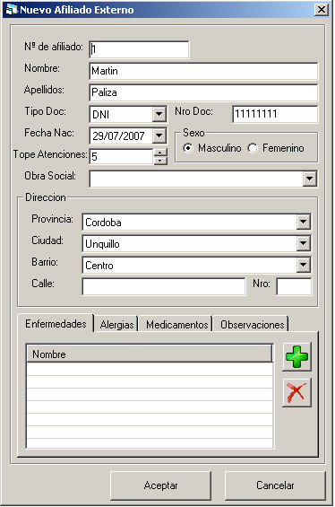
- Afiliados externos: Son los afiliados pertenecientes a las Obras Sociales, Áreas Protegidas y Servicios de Emergencia. Tampoco aparecen en el listado de afiliados general, la forma de verlos es dentro de cada formulario ABM del Área Protegida, Obra Social ó Servicio de Emergencias. Presentan un conjunto de datos mas restringido que los otros dos tipos de afiliados.

grafico 5.2 Formulario de alta de afiliado externo

Atenciones
Capítulo
4

En este capitulo se analiza todo lo referente a las atenciones, desde la registración de una nueva atención, la modificación, seguimiento y consulta de las atenciones, como así también la generación de listados de consultas para ser entregados a las obras sociales y/o servicios de emergencias según corresponda.

Nueva atención
Existen varias maneras de registrar una nueva atención:
- Desde el menú: Atención -> Registrar atención.
- Desde el teclado: Tecla F6.
- Desde el formulario Atenciones Pendientes: Botón “Registrar Nueva Atención”.
- Llamada entrante: Si tiene instalado el plugin para registrar llamadas telefónicas, cuando ingrese una llamada se despliega un aviso desde el cual se puede seleccionar la opción “Registrar Atención”.

Cuando elegimos la opción registrar atención se muestra un formulario que permite seleccionar el tipo de destino de la atención, que puede ser un afiliado propio, un afiliado externo perteneciente a una Obra Social o a un Servicio de emergencias, o bien una persona que se encuentra en un Área Protegida.
Una vez seleccionado el destino se muestra el formulario principal de la atención y además un formulario de consulta que permite seleccionar a la persona que se le está por realizar una atención. Dicho formulario dependerá de la opción que se haya seleccionado, pueden darse los siguientes casos:
- Afiliado propio: En este caso, se despliega la consulta de afiliados.
- Obra Social: Se muestra la lista de obras sociales. La diferencia con el anterior es que luego de seleccionar la obra social correspondiente, se despliega también un formulario de consulta de afiliados de la obra social seleccionada sobre el cual se debe elegir la persona afiliada a dicha obra social que va a ser atendida.
- Servicio de Emergencias: Ídem anterior.
- Área Protegida: Ídem anterior.
Cuando ya se haya seleccionado el destino de la atención, se ubica en primer plano el formulario de atención. En caso de haber seleccionado “Afiliado Propio” el mismo toma la siguiente forma:
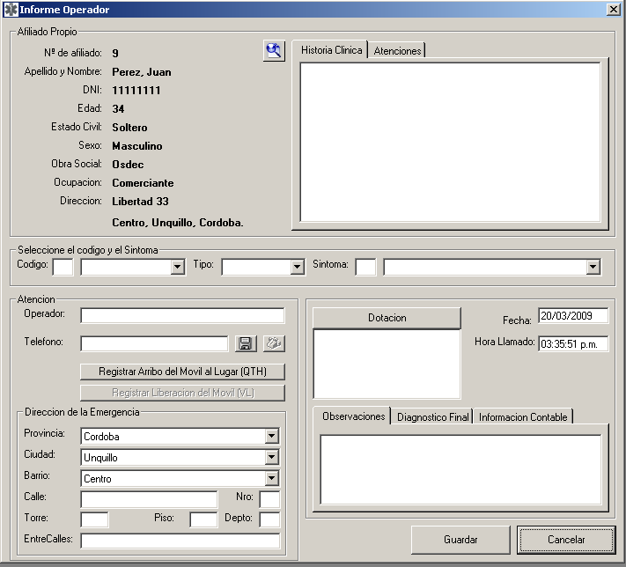
grafico 3.1 Formulario de atención.
Nota
En la mayoría de los casos en los que la opción sea Obra Social, Servicio de Emergencias o Área Protegida, no se encuentra registrado el afiliado. Para que esto no demore el proceso de registrar la atención, se puede cerrar el formulario de consulta que se haya desplegado y seleccionar el destino de la atención luego. Dicha acción no se recomienda en el caso de un afiliado propio, ya que una vez seleccionado el mismo se muestra en el formulario de atención la información referente del afiliado (historia clínica, atenciones anteriores, dirección, etc…) que puede ser muy útil al momento se proveer ayuda prearribo.
El formulario de atención esta compuesto por cuatro zonas:
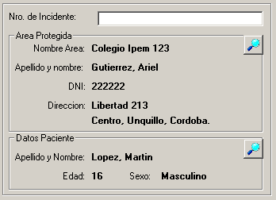
- Recuadro Datos del Afiliado: Nos presenta los datos mas significativos del afiliado incluyendo Historia Clínica y un listado de las atenciones anteriores. En caso de haber seleccionado Obra Social, Servicio de Emergencias o Área Protegida, este recuadro toma la forma del grafico 3.2.
Nota
Haciendo doble clic en cualquiera de los recuadros el sistema muestra los detalles del elemento que se este mostrando en ese recuadro.
grafico 3.2 Recuadro de Área Protegida
- Selección de Código de Emergencia y Síntoma: Nos muestra una categorización de los códigos de emergencia y sus correspondientes síntomas.
Nota
Se puede seleccionar un Código y se filtrara la lista de síntomas con los que correspondan a dicho código, o bien, ingresar un numero para que la ubicación del síntoma sea mas eficiente. Dicho número se conforma de la siguiente manera:
Código de emergencia + Código del síntoma
El código de emergencia es de una sola cifra (excepto 911), en cambio el de síntomas es de dos cifras, por lo que se deberá anteponer un cero en los códigos del 1 al 9.
Ej: si se desea ubicar el síntoma “Convulsiones”, que corresponde al código de emergencia 1 (uno) y el síntoma 7 – Convulsiones, se debe escribir en el cuadro de texto a la izquierda de la lista de síntomas el numero 107.
- Recuadro Atención o Traslado: Si se selecciona en el cuadro desplegable la opción 4 – Traslado, se muestra el recuadro “Traslado”, que consta de dos cuadros de entrada de dirección, donde se deben ingresar la dirección de origen y la de destino. En los otros casos (Códigos rojo, amarillo, verde o emergencia en la vía pública) se muestra el recuadro de “Atención”. En el mismo se muestran: Operador, Teléfono, Botones QTH y VL, y la dirección de la emergencia.
- Recuadro Otros Datos: Fecha y Hora, Dotación, Diagnóstico Final y Observaciones.
Nota
Una vez seleccionada una dotación, esta puede ser quitada de la lista seleccionando la misma y utilizando la tecla suprimir.
Para poder guardar una atención, se exige que se haya seleccionado un síntoma de la atención, las direcciones que correspondan, y el teléfono si corresponde.

Modificar atención
Como no todos los datos van a estar disponibles al registrar una nueva atención, como por ejemplo el QTH, o el diagnostico final, etc., se permite realizarle modificaciones a las atenciones.
Al igual que una nueva atención, hay varias formas de modificar una atención:
- Desde el formulario Atenciones Pendientes: Botón “Modificar Atención”, o bien doble clic sobre la atención que se desea modificar.
- Llamada entrante: Si tiene instalado el plugin para registrar llamadas telefónicas, cuando ingrese una llamada se despliega un aviso desde el cual se puede seleccionar la opción “Modificar Atención”.
Una vez que se llenen todos los campos de una atención, esta automáticamente desaparece de la lista de atenciones pendientes.
Nota
El sistema guarda un registro de los cambios realizados a cada atención. Dicho registro se encuentra en el formulario “Detalle de Atención”, el cual puede ser accedido desde cualquier listado de atenciones, incluso los que se encuentran en el formulario “Registrar Atención”, en la parte superior derecha, junto a la historia clínica. Haciendo doble clic en alguno de los elementos de la lista el sistema muestra los detalles de la atención.

Listado de Atenciones Pendientes
Es un formulario que muestra la lista de atenciones que se están realizando y las que deben ser realizadas. Este formulario permite además registrar nuevas atenciones y modificar las existentes.
Nota
Cuando existen atenciones pendientes se enciende un indicador en la parte superior derecha del formulario principal. Dicho indicador puede ser desactivado (Ver capitulo “Configuración”)

Listado de Atenciones General
El sistema permite generar listados de atenciones que pueden ser filtrados y exportados a Word o a Excel. Desde el menú principal -> Atención -> Listado Atenciones. Se presenta el siguiente formulario: (Ver figura 3.2)
Desde este sencillo formulario pueden generarse los más variados listados de atenciones.
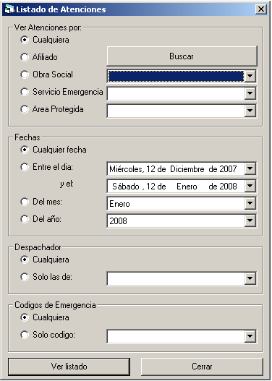
Opciones de filtrado:
- Por tipo de afiliado: Se pueden generar listados de atenciones a afiliados propios, o afiliados de una obra social, etc.
- Por fecha: Se pueden seleccionar las atenciones correspondientes a un mes, o a un año, o a un día en particular
- Por despachador: Si se quiere saber las atenciones que registró cierto empleado.
- Por código de emergencia: Se pueden filtrar las atenciones por código de emergencia para saber, por ej, cuantos traslados se realizaron.
grafico 3.3 Formulario de filtro de atenciones.
- Combinación de los anteriores: Para generar listados del tipo: Listado de atenciones a la obra social “x”, realizadas por el empleado “y” en el mes de “Octubre”.
Gestión Contable
Capítulo
5

En este capitulo se describe el proceso de administración contable del sistema. La nueva versión del software permite dos procedimientos de cobro diferentes. Uno de los procesos esta basado en cobradores (Cobro a domicilio) y el otro se basa en prestar servicios a otras empresas.

Descripción del Procedimiento de Cobro 1: Por cobradores

El curso normal del cobro de cuotas es de la siguiente manera:
- Se generan las cuotas correspondientes a un determinado mes, y se imprime un listado de dichas cuotas para cada cobrador.
- Se imprimen los recibos asociados a las cuotas generadas.
- Los recibos son entregados a los cobradores junto al listado de cuotas.
- Los cobradores se presentan en los hogares para realizar el cobro.
- Los cobradores presentan el listado con las cuotas que fueron cobradas.
- Se registran las cuotas cobradas, con lo cual se genera un resumen de rendiciones para el cobrador.
Si se presenta el afiliado para pagar en la casa central, el procedimiento es un poco diferente:
- Se repiten los pasos 1 al 3.
- Se presenta el afiliado, se selecciona la/s cuota/s a pagar.
- Se registra el pago y se anulan los recibos generados para el cobrador, que son incluidos en una lista de recibos a devolver.
- Se confecciona un nuevo recibo.

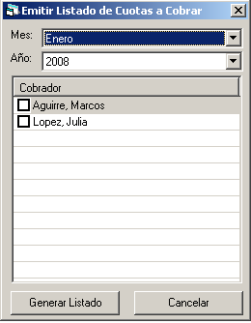
El proceso de cobro de cuotas esta reflejado en el sistema de información.
- Para generar las cuotas: Menú Principal -> Administración -> Emitir Listado de Cuotas a Cobrar. Seleccionar los cobradores para los cuales se desea generar las cuotas. Botón Generar Listado. En ese momento el sistema genera las cuotas, imprime los recibos y emite el listado de cuotas a cobrar para el cobrador.
grafico 4.1 Formulario de emisión de cuotas.
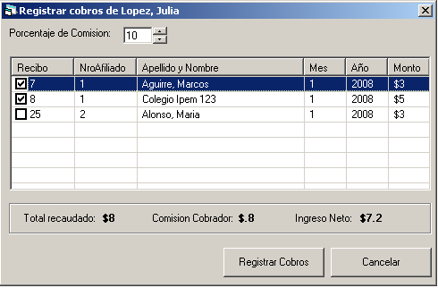
- Para registrar las cuotas que el cobrador percibió: Consulta de Empleados, seleccionar el empleado al que desean registrarse los cobros, y luego Botón “Registrar Cobro Cuotas” (  ) Seleccionar las cuotas a cobrar de la lista, controlando el porcentaje de comisión del cobrador. grafico 4.1 Formulario de emisión de cuotas.
Si el afiliado se presenta a pagar en la casa central, el procedimiento es diferente.
- Consulta de Afiliados -> Botón Registrar Cobro ( ). Seleccionar las cuotas. Botón “Registrar Cobro”. El sistema registra el cobro, anula el recibo y lo incluye en la lista de Recibos anulados, e imprime el nuevo recibo.
- El encargado de administración debe reclamar al cobrador el recibo correspondiente a la cuota que se cobro en la casa central. Una vez devueltos los recibos anulados se ingresa al formulario de registro de recibos anulados a través del menú Administración -> Registrar devolución de recibos anulados, o bien Consulta de Empleados, botón Registrar Devolución de Recibos Anulados (de esta ultima forma se muestran los recibos de este cobrador solamente). Se seleccionan los recibos que se recibieron y se presiona el botón Registrar Devolución.
Procedimiento de cobro 2: Prestación de servicios a otras empresas
Este modo de funcionamiento consta de los siguientes pasos:
- Registrar las Empresas. En este paso se registrar los valores de los diferentes códigos de emergencias, pudiéndose diferenciar según diferentes tipos de códigos. Además se puede indicar el monto de IVA y la forma de cálculo del mismo. Este paso se explica en detalle en el capítulo 6 (“Obras Sociales y Servicios de Emergencias”)
- Registrar las atenciones. Se registran las atenciones indicando, en la pestaña “Datos contables” el valor de la atención, y si el afiliado abono coseguro. El valor de la atención se mostrará automáticamente si se cargo cuando se dio de alta la empresa.
- Liquidación de los servicios: Generalmente una vez por mes se liquidan los servicios a las empresas. Para realizar esta función el usuario debe ingresar a la consulta de Obras Sociales o Servicios de Emergencias y seleccionar la empresa para la cual se desea realizar la liquidación. Luego se selecciona el período de la liquidación, y si se necesita un informe en MS Word se debe marcar la opción Generar Informe. Al presionar Aceptar el sistema guarda los datos de la liquidación que pueden ser consultados posteriormente.
- Informe combinado. El sistema permite la generación de un informe combinando todas las liquidaciones de un periodo determinado, a modo de resumen del periodo.

Obras Sociales y Servicios de Emergencias
Capítulo
6
En el presente capitulo se describe la gestión de Obras Sociales y Servicios de Emergencias.
El sistema permite gestionar la prestación de servicios a las Obras Sociales y Servicios de Emergencias (de ahora en adelante se las denominara como “Empresas”) como así también a afiliados propios. Para poder administrar las prestaciones a las empresas se deben seguir los siguientes pasos:
- Registrar la Empresa: En la consulta correspondiente se elije la opción Nuevo.
- Dentro del formulario se llenan los campos correspondientes.
- Se elije la opción “Datos Contables”.
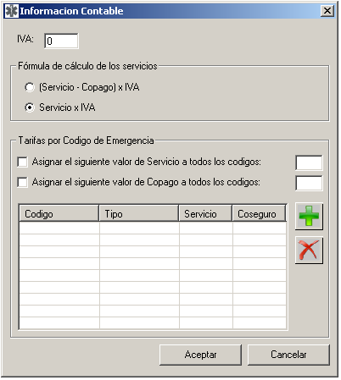
El sistema muestra este formulario. En el mismo se deberá ingresar el IVA (cero si no se debe aplicar IVA) Luego deberá seleccionar la fórmula de cálculo de los servicios, donde se indica si el IVA se calcula sobre el total del servicio o si no se cobra sobre el copago. Luego se deben cargar las tarifas por código de emergencia indicando el monto del servicio y el copago a abonar por los pacientes según el código de emergencia. Los valores que se registren en esta lista se mostraran en el formulario de registro de atenciones (ver capitulo 4 – “Atenciones”). En dicho formulario se mostrarán el monto del servicio y el copago según el tipo y código de emergencia seleccionado. Dicho copago podrá ser modificado por cada atención. Si su empresa no trabaja con diferentes tipos de código, puede deshabilitar la opción “Utilizar tipos de código” en el formulario de Configuración. (Ver capítulo “Configuración”)
Cada Obra Social y Servicio de Emergencia mantiene su propio listado de afiliados. Para mostrar dicho listado se debe seleccionar la Obra Social o Servicio de Emergencia en la consulta correspondiente, luego la opción “Modificar” y por último “Listado de Afiliados” o bien desde el formulario de consulta mediante el botón .

Dotaciones
Capítulo
7
Son la única entidad que tiene un formulario de consulta diferente. Este nos muestra las dotaciones en forma de árbol en lugar de un listado como el resto de los formularios de consulta.
Las dotaciones deben conformarse con todas las combinaciones entre paramédicos, médicos y móviles que se den en el centro de emergencias. De esta manera se evita tener que ingresar las dotaciones cada vez que hay un cambio de turno.
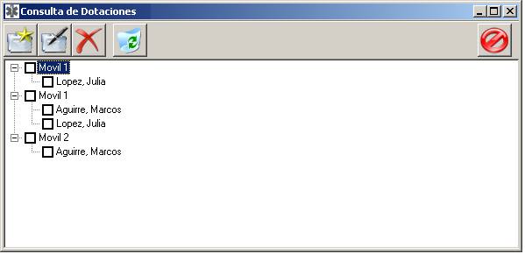
grafico 6.1 Formulario de consulta de dotaciones
Se debe asignar una o más dotaciones a una atención. Esto permite conocer que paramédicos se encargaron de la atención para así poder informar a las autoridades los datos de los mismos (Nombre, MP, etc.) si correspondiera.
Para seleccionar una o mas dotaciones, seleccionar los móviles en el listado. (Seleccionar los médicos, paramédicos o choferes no tiene ningún efecto.)
Nota
Una vez asignada una dotación a una atención, dicha dotación no puede ser modificada a fin de mantener la integridad de los datos.
Empleados
Capítulo
8
En este capítulo se detalla la gestión de información acerca de los empleados de la empresa.
Funciones de la Consulta de Empleados.
Registrar Cobro. Esta función es para registrar los cobros que realizo un empleado.
 Registrar Devolución de Recibos Anulados. Cuando el afiliado paga en la casa central el cobrador seguramente tiene en su poder el recibo correspondiente a la cuota que el afiliado esta por abonar. Dicho recibo debe ser anulado, por lo cual debe ser reclamado al cobrador. Aquí se registran los recibos que fueron devueltos por el cobrador para su anulación.
Registro de Guardias y Liquidación de Sueldos
El sistema permite registrar las guardias que realizó un empleado durante el mes y emitir un resumen cuando sea necesario. También permite registrar el sueldo de los empleados que no realizan guardias sino que trabajan un monto fijo de horas. Para registrar de esta manera, en el momento de liquidar el sueldo se elije la función “Registrar liquidación de sueldo” y se ingresa el monto a cobrar por el empleado en la sección superior del formulario, se indica el periodo sobre el cual se registra la liquidación y se elije “Aceptar”.
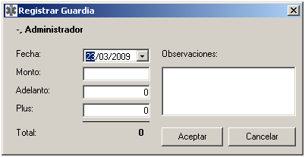
 Registrar Guardia. Esta función puede utilizarse además para ingresar adelantos de sueldo.

Gráfico 8.1: Registrar Guardia
Para registrar una guardia simplemente indique la fecha de la guardia, el monto correspondiente a dicha guardia y si corresponde el valor del plus. Dicho valor puede utilizarse para registrar algún tipo de premio por productividad por ejemplo, manteniendo un registro de esos montos por separado del sueldo normal.
Para registrar un adelanto de sueldo ingrese 0 (Cero) en el campo monto y un valor en el campo Adelanto.
 Registrar Liquidación de Sueldo: Mediante esta función el sistema registra la liquidación del sueldo de los empleados.
El sistema además permite emitir un resumen de un periodo determinado, que incluye todos los empleados y el detalle del sueldo del periodo seleccionado. Esta función se encuentra en el menú “Administración → Consultar Liquidaciones a Empleados”. Dentro del formulario que se muestra se elije el periodo de interés. El sistema muestra en la parte derecha los empleados a los que se les registro una liquidación en ese periodo con el resumen de dicha liquidación. El sistema permite exportar el resumen si se necesitase.
Seguridad
Capítulo
9
En este capitulo se analizan los aspectos referidos a la seguridad del sistema de información.
Acceso al Sistema
Para acceder al sistema es necesario ser un empleado habilitado a tal fin y contar con una contraseña, que podrá ser modificada por el usuario y en caso de olvido, reasignada por el encargado de administración del sistema.
Si un empleado no necesita usar el sistema, como por ejemplo, un paramédico, no se le debe asignar un login cuando se da de alta el mismo. Con esto basta para que el empleado quede deshabilitado para el uso del sistema.
Una vez que se decide que un empleado puede hacer uso del sistema, se le asigna un login, que figurará a la derecha en la pantalla inicio de sesión. El login puede coincidir con el nombre de la persona, pero esto no es necesario.
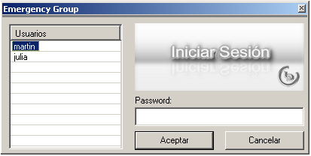
grafico 7.1 Formulario de inicio de sesión.

Permisos
A los usuarios pueden asignárseles permisos para prácticamente todas las funciones del sistema
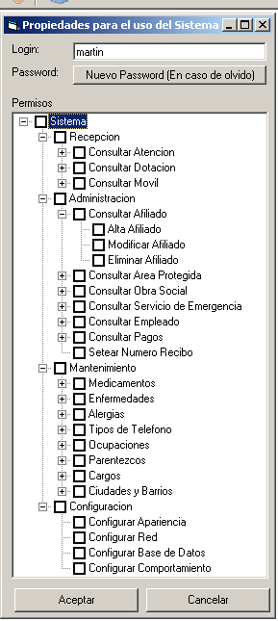
Al asignar permisos se debe tener en cuenta que lo importante es seleccionar los últimos nodos del árbol para un control total de las funciones que se le permiten a un usuario.
Súper usuario
El sistema cuenta con un tipo de usuario especial llamado súper usuario. Este usuario tiene acceso a todas las funciones del sistema sin aplicársele las restricciones de permisos. Solo existe un súper usuario, denominado administrador. Es el único usuario que puede asignar permisos a otros usuarios.

Nota
La contraseña del administrador es 1, la cual debe ser modificada en el primer uso del sistema.

Configuración
Capítulo
10

En este capitulo se describen las posibles configuraciones del sistema. Las mismas están divididas en seis categorías:
- Apariencia.: Los valores que podemos cambiar son:
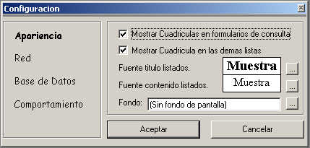
  - Mostrar Cuadriculas en los formularios de consulta: Puede que a algunos usuarios les agraden las líneas en las consultas y otros prefieran los formularios con el fondo en blanco.
  - Mostrar cuadriculas en las demás listas: ídem anterior pero en las listas del resto de los formularios, como por ej, las listas de enfermedades o alergias de los afiliados.
  - Fuente Titulo Listados: Es la fuente (tipo de letra) con la que se desean ver los títulos de los listados que se exporten a Word.
  - Fuente Contenido Listados: Ídem anterior pero para el contenido de los listados exportados.
  - Fondo: Permite asignar un fondo de pantalla al formulario principal. Si desea quitar el fondo haga clic en el cuadro de texto “Fondo” y presione la tecla Suprimir.
- Red: Podemos configurar la red como:
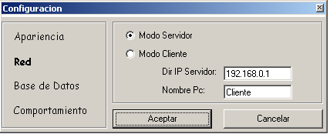
  - Modo Servidor: Establecer a modo servidor a la PC que se mantendrá encendida por mas tiempo. El modo servidor No influye en los permisos de usuario. Debe haber solo una PC en modo servidor. Más de una PC como servidor no provoca ningún error ni advertencias al usuario, pero puede provocar comportamientos aleatorios en el sistema.
  - Modo Cliente: Las demás PC deben estar en modo cliente. Todas deben tener la misma dirección IP del servidor. Nombre PC hace referencia al nombre con el que el servidor conocerá las demás computadoras de la red.
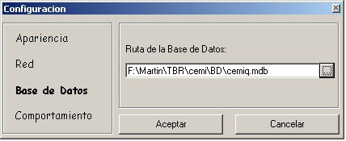
- Base de Datos: Establece la ruta de acceso a la base de datos. Puede estar en la misma PC (Servidor) o en otra PC de la Red (Clientes)
- Comportamiento:
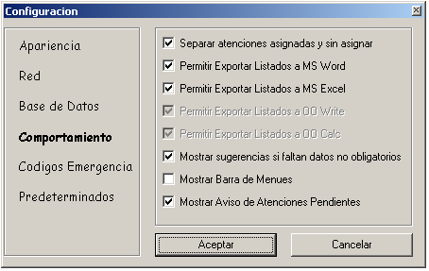
  - Permitir exportar listados a Word, Excel, Writer y Calc: En todos los formularios de consulta se pueden exportar los datos a otro software. Sin embargo usted puede deshabilitar la función de exportar listados a Word por motivos de seguridad.
  - Mostrar sugerencias de datos faltantes: Hay información que no es necesaria para el funcionamiento del sistema, como pueden ser los teléfonos, matricula profesional en los casos que los empleados no la tengan, observaciones que no siempre van a ser necesarias, etc. El sistema detecta si dicha información no se encuentra y le pregunta al usuario si esta seguro que fue una omisión intencional o un olvido en la carga de los datos. Este aviso puede desactivarse con esta opción. Se recomienda no deshabilitarla.
  - Mostrar Barra de Menús: Muestra un menú a la derecha del formulario principal que algunos usuarios pueden encontrar practica a la hora de realizar las tareas mas comunes. Contiene casi todas las opciones del menú principal pero ya expandido.
  - Mostrar Aviso de Atenciones Pendientes: El sistema cuenta con una alerta intermitente en el extremo superior derecho en caso de que hayan atenciones pendientes. Puede querer desactivar ese alerta en caso de que la terminal sea de uso solo administrativo, por ej.
- Códigos: El sistema permite a su empresa trabajar de diferentes formas mediante la configuración de los Códigos de Emergencias.
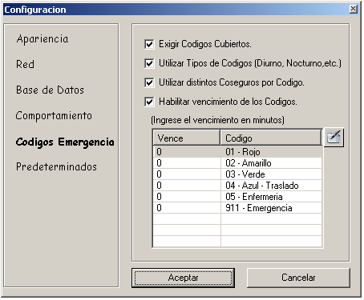
  - Exigir Códigos: Le permite definir si desea que se exija al usuario responsable del alta de las Obras Sociales y Servicios de Emergencias seleccionar Códigos de Emergencia a cubrir. De esta forma su empresa puede cubrir cualquier servicio indistintamente (en cuyo caso no necesita registrar códigos cubiertos), o algunos códigos de emergencia en particular (si este es el caso, puede habilitar esta opción para obligar a seleccionar códigos a cubrir).

  - Utilizar Tipos de Códigos: Esta opción le permite diferenciar el mismo Código de Emergencia según algún criterio a su elección. Puede definir Tipos de Códigos según el Horario (Diurno, Nocturno), según la zona, según el día (Domingo, Feriado), etc. Al habilitar esta opción, el sistema mostrara una lista de tipos de Código en el formulario Atención (Capitulo 4), como así también la misma lista de tipos cuando se este registrando una Obra Social o un Servicio de Emergencia, permitiendo diferenciar los copagos según el tipo y el código.
  - Utilizar distintos coseguros por código: Habilite esta opción si desea registrar diferentes costos según el Código de la Emergencia. Puede combinarse con la opción anterior para permitir diferenciar aun más los copagos.
  - Habilitar los vencimientos de los códigos: Esta opción se utiliza para que el sistema avise al despachador que una atención está por superar el tiempo máximo permitido desde el registro de la misma.
- Predeterminados: Aquí se registra la dirección que aparecerá en todos los campos dirección del sistema, para agilizar la carga de datos.
Herramientas
Capítulo
11

El sistema cuenta con herramientas para facilitar algunas tareas.

Importar Datos Externos

Para facilitar la carga de datos inicial, el sistema cuenta con la posibilidad de importar datos externos en diversos formatos. Puede cargar datos provenientes de un archivo de Word, Excel, cualquier documento de texto, paginas de Internet, etc.
Para importar los datos debe realizar los siguientes pasos:

- Seleccione la tabla de destino de los datos: Debe seleccionar la tabla donde se almacenaran los datos a importar. El sistema permite importar Alergias, Medicamentos, Enfermedades, Parentescos y Ocupaciones.
- Seleccione el origen de los datos: Puede seleccionar Papelera o Archivo de Texto. Para poder importar datos desde la papelera debe seleccionar primero los datos en el archivo de origen y seleccionar Copiar. Luego seleccione la opción Siguiente.
- Seleccione los datos a importar: El sistema le permite hacer una selección de los datos a importar para filtrar los mismos antes de ingresarlos al sistema.

Importante
En todos los casos los datos deben estar separados un elemento por línea para que el sistema pueda reconocer los mismos. El sistema no reconoce tablas de doble entrada o de más de una columna
El sistema automáticamente ignora datos duplicados para facilitarle la tarea y evitar que el usuario deba filtrar los datos antes de importarlos.
Estado de la red

En el caso que el equipo este configurado como Servidor, esta función permite conocer los equipos que conforman la red como así también el usuario que esta utilizando cada equipo conectado. En modo Cliente, el sistema muestra el estado de conexión del equipo.

Setear último recibo

Esta función establece el último número de recibo que se haya utilizado. De esta manera el sistema numera correlativamente los recibos a partir del número establecido. Es importante recordar que se debe revisar el número de recibo cada vez que se carga una nueva serie de recibos para evitar incoherencias.
Reportes – Informes

El sistema cuenta con un sistema flexible de informes en el cual el usuario puede solicitar a tbrSoft el diseño de nuevos informes que no se encuentren incluidos en el sistema, sin necesidad de reinstalar el software. De esta manera se puede contar con informes personalizados y con la posibilidad de filtrar los resultados por diferentes criterios para lograr mayor flexibilidad.

Esta función se encuentra en el menú principal. El sistema muestra una lista de los informes disponibles de los cuales el usuario seleccionara el necesario, y mediante la opción “Mostrar listado” se podrá observar el formulario con los resultados del listado.

Algunos de los reportes pueden necesitar filtros, como por ejemplo, la fecha de la que se desea obtener la información. En este caso el sistema muestra los diferentes filtros y se le solicita al usuario que ingrese los valores correspondientes. Una vez ingresados todos los filtros se elige la opción mostrar listado para obtener los resultados, los cuales pueden ser exportados a MS Word, MS Excel u OpenOffice Calc o Write.

Activación del Software
Capítulo
12
El presente software posee dos modos de uso, el modo “demo”, que permite cierta cantidad de registros de pagos y atenciones (este modo se utiliza para probar el software sin obligación de compra), y el modo “registrado” el cual no tiene limitaciones en su uso y requiere la compra del software.
La activación del sistema (modo “registrado”) consiste en tres pasos:

- Generar archivo de información de la PC: El sistema obtiene información única de la PC donde se instalará el software.
(Menú Herramientas -> Licencia -> Generar archivo para validar equipo)
- Enviar este archivo a tbrSoft, que analizara los datos y generara un fichero de licencia para uso exclusivo de la PC desde la cual fue generado el primer archivo.
- Insertar el fichero de licencia. tbrSoft le enviara un archivo de licencia, que una vez incluido, activa el sistema para su uso.
(Menú Herramientas -> Licencia -> Insertar Licencia)

